Universidade Federal Rural do Semi-Árido (UFERSA) Centro de Ciências Exatas e Naturais (CCEN) Departamento de Computação (DC) Curso de Graduação em Ciência da Computação
Lista de Exercícios de Redes de Computadores – 1a Unidade

Introdução
- Relacione adequadamente a coluna da direita com a coluna da esquerda:
( 1 ) | IETF | ( 3 | ) É a arquitetura de protocolos que é utilizada na prática.
( 2 ) | Protocolos do nível de Aplicação | ( 7 | ) É definido em termos de um conjunto de mensagens e da sequência na qual aquelas mensagens devem ser trocadas.
( 3 ) | Modelo TCP/IP | ( 2 | ) São implementados em software, pelas próprias aplicações.
( 4 ) | Protocolos dos níveis de Enlace e Físico | ( 5 | ) São implementados em software, pelo núcleo do sistema operacional.
( 5 ) | Protocolos dos níveis de Transporte e Rede | ( 4 | ) São implementados em hardware, na placa de rede.
( 6 ) | IEEE | ( 1 | ) É a organização responsável pela padronização de protocolos dos níveis de Aplicação, Transporte e Rede sob a forma de documentos públicos denominados RFCs.
( 7 ) | Protocolo de comunicação | ( 6 | ) Uma das organizações mais populares na padronização de protocolos dos níveis de Enlace e  Físico.

- Relacione adequadamente a coluna da direita com a coluna da esquerda:
 | Nível |  | Função
( 5 ) | Aplicação | ( 3 | ) Fazer com que um pacote chegue ao destino através do melhor caminho possível.
( 4 ) | Transporte | ( 5 | ) Depende da natureza da aplicação.
( 3 ) | Rede | ( 1 | ) Transmitir o pacote na forma de sinais eletromagnéticos no meio de transmissão.
( 2 ) | Enlace | ( 2 | ) Obter o acesso ao meio de transmissão para transmissão do pacote.
( 1 ) | Físico | ( 4 | ) Fornecer ao nível de aplicação um serviço confiável de entrega de mensagens.

HTTP
- Imagine que um browser descarregue uma página Web consistindo que um arquivo HTML que faz referência direta a cinco imagens JPG. Considere que o tempo gasto para abertura e fechamento de uma conexão TCP (considerados de forma conjunta) seja igual a 10 ms, que o tempo gasto para transferência do arquivo HTML seja igual a 10 ms e que o tempo gasto para a transferência de cada imagem seja igual a 30 ms. Calcule:
  - Os tempos gastos para o descarregamento da página utilizando HTTP 1.0 (𝚫THTTP/1.0 ) , supondo que não haja paralelismo de conexões, e utilizando HTTP 1.1
(𝚫THTTP/1.1 ), supondo que não haja emprego de pipelining;

Para HTTP 1.0:
1ª conexão: Abertura e fechamento – 10ms
Transferência do arquivo HTML – 10ms
2ª conexão: Abertura e fechamento – 10ms
Transferência da primeira imagem – 30ms
3ª conexão: Abertura e fechamento – 10ms
Transferência da segunda imagem – 30ms
4ª conexão: Abertura e fechamento – 10ms
Transferência da terceira imagem – 30ms
5ª conexão: Abertura e fechamento – 10ms
Transferência da quarta imagem – 30ms
6ª conexão: Abertura e fechamento – 10ms
Transferência da quinta imagem – 30ms

Total: Abertura e fechamento – 60ms
Transferências – 160ms

Tempo gasto: 220 ms

Para HTTP 1.1:
1ª conexão: Abertura e fechamento – 10ms
Transferência do arquivo HTML – 10ms
Transferência da primeira imagem – 30ms
Transferência da segunda imagem – 30ms
Transferência da terceira imagem – 30ms
Transferência da quarta imagem – 30ms
Transferência da quinta imagem – 30ms

Total: Abertura e fechamento – 10ms
Transferências – 160ms

Tempo gasto: 170ms

  - A economia de tempo provida pelo HTTP 1.1 com relação ao HTTP 1.0, em termos proporcionais. Em outras palavras calcule

E% = ((220 – 170) / 220) * 100 = 22.72%

- Imagine que, em um experimento utilizando HTTP 1.0, um browser gaste 150 ms para descarregar uma página Web consistindo de um arquivo HTML que faz referência direta a cinco imagens JPG. Considere um segundo experimento no qual o mesmo browser, desta vez utilizando HTTP 1.1, gaste 100 ms para descarregar a mesma página. Suponha que não há cache Web. Assuma que os tempos gastos para abertura e fechamento conjuntos de conexão TCP (x), descarregamento do arquivo HTML (y) e descarregamento de cada imagem JPG (z) são os mesmos em ambos os experimentos. Por fim, considere que o tempo gasto para descarregar cada imagem seja o quádruplo daquele gasto para descarregar o arquivo HTML. Calcule os valores de x, y e z:
HTML 1.0 – 6 conexões – 150ms
HTML 1.1 – 1 conexão – 100ms
5 conexões de diferença = 50ms
1 conexão = 50/5 = 10ms
TCP (x) = 10ms
HTML 1.0 e 1.1 sem tempo de conexão = 90ms
Tempo de transferência do arquivo HTML = X
Tempo de transferência da imagem = 4X
5 imagens → 4X*5
5*4X + X = 90 → 21X = 90 → X = 90/21 → X = 4.28571428571
HTML (y) = 4.28571428571ms
4.28571428571 * 4 = 17.1428571428
JPG (z) = 17.1428571428ms
- Estabeleça uma ordem cronológica para os passos descritos a seguir – atribuindo números que vão de 1 a 6, supondo que você queira obter a página inicial do portal www.ufersa.edu.br e que haja no seu provedor de acesso um Proxy HTTP.
( 5 ) O Proxy recupera na sua cache a cópia da página, haja vista ter concluído que
ela é atual;
( 1 ) O browser envia uma requisição HTTP para o proxy solicitando a página inicial de www.ufersa.edu.br;
( 3 ) O Proxy envia para o servidor Web uma requisição HTTP com o cabeçalho if-modified-since.
( 2 ) O Proxy verifica na sua cache que ele possui uma cópia da página, mas não sabe se ela é atual;
( 6 ) O Proxy envia uma resposta HTTP para o browser contendo a página;
( 4 ) O servidor Web envia uma resposta HTTP para o Proxy com o código 304 e a frase Not Modified.

FTP
- Em um determinado intervalo de tempo, três clientes FTP conectam-se a um servidor FTP. O primeiro cliente faz o upload de dois arquivos. O segundo faz o upload de cinco arquivos e o download de outros quatro. O terceiro cliente faz o upload de sete arquivos e o download de outros seis. Responda:
  - Quantas conexões de controle foram estabelecidas?
3 conexões. Uma para cada cliente.

  - Quantas conexões de dados foram estabelecidas?
24 conexões. Uma para cada download ou upload.

  - Considerando-se que o servidor operou em modo passivo para o primeiro e o terceiro clientes, quantas das conexões de dados foram abertas pelo servidor ao total?
Se as conexões foram simultâneas, houve 15 conexões/portas. Uma para cada download ou upload. Se as conexões foram sequenciais, houve 2 conexões/portas. Uma para cada cliente.

- Em um determinado intervalo de tempo, três clientes FTP conectam-se a um servidor FTP. A Tabela 1 indica a quantidade de uploads e downloads para cada um deles. Admitindo que a quantidade total de uploads seja igual a 18 e a quantidade total de downloads seja igual a 35, calcule os valores de x e y.

Tabela 1
 | Cliente 1 | Cliente 2 | Cliente 3
Quantidade de uploads | 2x | 5 | 3y
Quantidade de downloads | 14 | 3x | 5y
1º 2x + 5 + 3y = 18 → 2x + 3y + 5 = 18 * (-3) → -6x – 9y – 15 = -54
2º 14 + 3x + 5y = 35 → 3x + 5y + 14 = 35 * (2) → 6x + 10y + 28 = 70
y + 13 = 16 → y = 3

1º 2x + 5 + 3*3 = 18 → 2x + 14 = 18 → 2x = 4 → x = 4/2 → x = 2

8. As seguintes assertivas estão relacionadas às operações do FTP nos modos ativo e passivo. Para cada assertiva, assinale o modo correspondente (“A” para ativo e “P” para passivo) e a sequência correta da assertiva naquele modo de operação (número que varia de 1 a 3).
( P ) ( 2 ) Servidor envia comando PORT pela conexão de controle, contendo o número da porta y que ele abre para estabelecimento da conexão de dados.
( A ) ( 3 ) Servidor abre conexão de dados com a porta x do cliente.
( A ) ( 1 ) Cliente envia comando PORT pela conexão de controle, contendo o número da porta x que ele abre para estabelecimento da conexão de dados.
( P ) ( 3 ) Cliente abre a conexão de dados com a porta y do servidor.
( A ) ( 2 ) Servidor responde com o comando 200 PORT, confirmando o comando do
cliente.
( P ) ( 1 ) Cliente envia comando PASV pela conexão de controle.

Correio Eletrônico
9. Preencha adequadamente os valores dos itens (1), (2) e (3) na Figura 1.
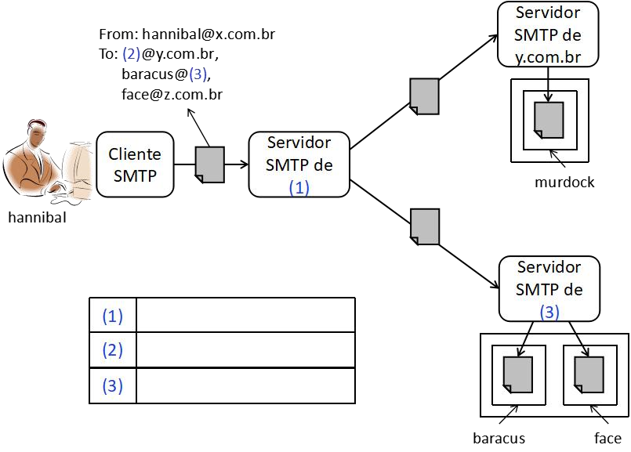
x.com.br
murdock
z.com.br

Figura 1
10. Suponha que a caixa de entrada de um usuário armazenada em um servidor de correio eletrônico contém cinco mensagens, cujos tamanhos são fornecidos em detalhes pela Tabela 2. Calcule:

Tabela 2
No | Cabeçalho (em KB) | Corpo, incluindo anexos (em KB)
1 | 10 | 80
2 | 10 | 3000
3 | 10 | 450
4 | 10 | 8000
5 | 10 | 260
- A quantidade de dados que será transferida para o computador do usuário caso ele esteja utilizando o POP3 para acesso à sua caixa de entrada;
Todo o corpo, incluindo anexos. 80 + 3000 + 450 + 8000 + 260 = 11790KB ou 11,79MB

- A quantidade de dados que será transferida para o computador do usuário caso ele esteja utilizando o IMAP na sua configuração padrão para acesso à sua caixa de entrada;
Apenas cabeçalhos. 10 * 5 = 50KB
- A relação entre a quantidade de dados transferida utilizando POP3 e IMAP.
11790KB – 50KB = 11740KB de diferença. ((11790 – 50) / 11790) * 100 = 99.57% a mais de dados

11. Suponha que o usuário da questão anterior utiliza o IMAP e que ele visualizou o conteúdo das mensagens 4 e 5 da Tabela 2. Qual a quantidade de dados transferida ao longo da sessão?
Além dos 50KB carregados anteriormente de cada cabeçalho, soma-se 8000 + 260, totalizando 8000 + 260 + 50 = 8310KB

DNS
12. Com relação à descoberta do endereço IP relativo a www.uol.com.br por parte de um browser localizado na UFERSA, estabeleça uma ordem cronológica para os passos descritos a seguir, atribuindo números que vão de 1 a 12. Suponha que todos os servidores DNS trabalham de forma interativa:
( 7 ) O servidor DNS da UFERSA envia a requisição DNS para o servidor responsável pelo domínio com (subordinado a .br);
( 10 ) O servidor DNS do domínio uol (subordinado a .com) envia uma resposta DNS contendo o endereço IP correspondente a www.uol.com.br para o servidor DNS da UFERSA;
( 4 ) O servidor DNS Raiz retorna para o servidor DNS da UFERSA o endereço IP do servidor DNS responsável pelo domínio br;
( 9 ) O servidor DNS da UFERSA envia a requisição DNS para o servidor DNS do domínio uol (subordinado a .com);
( 2 ) O cliente DNS instalado na mesma máquina que o browser envia a requisição DNS para o servidor da UFERSA (servidor local);
( 11 ) O servidor DNS da UFERSA retorna a resposta DNS para o cliente DNS instalado na mesma máquina que o browser;
( 5 ) O servidor DNS da UFERSA envia a requisição DNS para o servidor responsável pelo domínio br;
( 12 ) O cliente DNS extrai o endereço IP contido na resposta DNS e o retorna ao
browser;
( 1 ) O browser contacta o cliente DNS instalado na mesma máquina em busca do endereço IP correspondente à URL www.uol.com.br;
( 3 ) O servidor DNS da UFERSA envia a requisição DNS para um dos servidores DNS
responsáveis pelo domínio . (servidores Raiz);
( 8 ) O servidor DNS do domínio com (subordinado a .br) retorna para o servidor DNS da UFERSA o endereço IP do servidor DNS responsável pelo domínio uol (subordinado a .com);
( 6 ) O servidor DNS do domínio br retorna para o servidor DNS da UFERSA o
endereço IP do servidor DNS responsável pelo domínio com (subordinado a .br);
13. Com relação à descoberta do endereço IP relativo a www.uol.com.br por parte de um browser localizado na UFERSA, estabeleça uma ordem cronológica para os passos descritos a seguir, atribuindo números que vão de 1 a 12. Suponha que todos os servidores DNS trabalham de forma recursiva, à exceção do servidor Raiz:
( 8 ) O servidor DNS do domínio uol (subordinado a .com) envia uma resposta DNS contendo o endereço IP correspondente a www.uol.com.br para o servidor DNS do domínio com (subordinado a .br);
( 5 ) O servidor DNS da UFERSA envia a requisição DNS para o servidor DNS
responsável pelo domínio br;
( 1 ) O browser contacta o cliente DNS instalado na mesma máquina em busca do
endereço IP correspondente à URL www.uol.com.br;
( 11 ) O servidor DNS da UFERSA retorna a resposta DNS para o cliente DNS instalado na mesma máquina que o browser;
( 3 ) O servidor DNS da UFERSA envia a requisição DNS para um dos servidores DNS
responsáveis pelo domínio . (servidores Raiz);
( 9 ) O servidor DNS do domínio com (subordinado a .br) encaminha a resposta DNS contendo o endereço IP correspondente a www.uol.com.br para o servidor DNS do domínio br;
( 2 ) O cliente DNS instalado na mesma máquina que o browser envia a requisição DNS para o servidor da UFERSA (servidor local);
( 12 ) O cliente DNS extrai o endereço IP contido na resposta DNS e o retorna ao
browser;
( 4 ) O servidor DNS Raiz retorna para o servidor DNS da UFERSA o endereço IP do servidor DNS responsável pelo domínio br;
( 7 ) O servidor DNS do domínio com (subordinado a .br) encaminha a requisição DNS para o servidor DNS responsável pelo domínio uol (subordinado a .com);
( 10 ) O servidor DNS do domínio br encaminha a resposta DNS contendo o endereço IP correspondente a www.uol.com.br para o servidor DNS da UFERSA;
( 6 ) O servidor DNS do domínio br encaminha a requisição DNS para o servidor DNS responsável pelo domínio com (subordinado a .br);
14. Preencha a Tabela 3, que representa a base de dados do servidor DNS oficial do domínio ufersa.edu.br, com base na Figura 2 – observação: os nomes e endereços são fictícios.
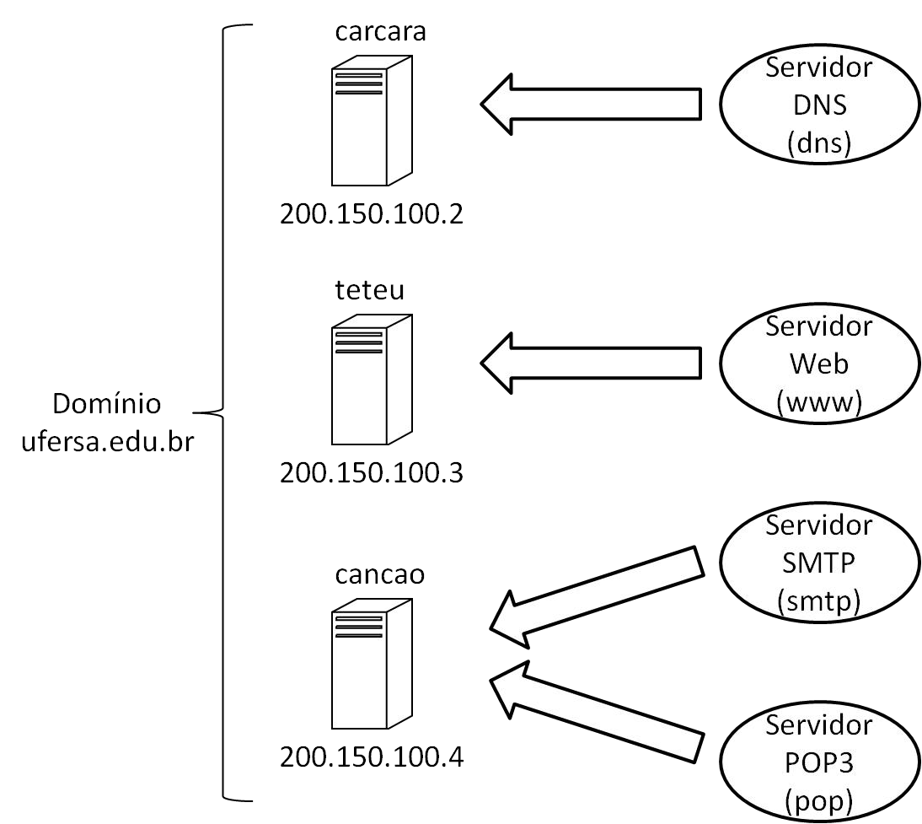

Figura 2 Tabela 3
Nome | Valor | Tipo
carcara.ufersa.edu.br | 200.150.100.2 | A
teteu.ufersa.edu.br | 200.150.100.3 | A
cancao.ufersa.edu.br | 200.150.100.4 | A
dns.ufersa.edu.br | carcara.ufersa.edu.br | CNAME
www.ufersa.edu.br | teteu.ufersa.edu.br | CNAME
smtp.ufersa.edu.br | cancao.ufersa.edu.br | CNAME
pop.ufersa.edu.br | cancao.ufersa.edu.br | CNAME
ufersa.edu.br | dns.ufersa.edu.br | NS
ufersa.edu.br | smtp.ufersa.edu.br | MX
15. Com base na Figura 3, preencha a Tabela 4 com os registros de recurso na base de dados do servidor DNS responsável pelo fictício domínio avengers.com.br.
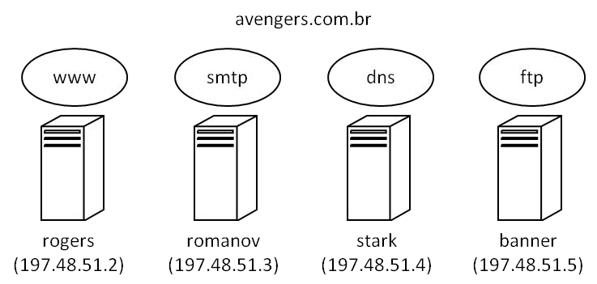

Figura 3 Tabela 4
Nome | Valor | Tipo
rogers.avengers.com.br | 197.48.51.2 | A
romanov.avengers.com.br | 197.48.51.3 | A
stark.avengers.com.br | 197.48.51.4 | A
banner.avengers.com.br | 197.48.51.5 | A
www.avengers.com.br | rogers.avengers.com.br | CNAME
smtp.avengers.com.br | romanov.avengers.com.br | CNAME
dns.avengers.com.br | stark.avengers.com.br | CNAME
ftp.avengers.com.br | banner.avengers.com.br | CNAME
avengers.com.br | dns.avengers.com.br | NS
avengers.com.br | smtp.avengers.cm.br | MX

TCP – Controle de Erros
16. Na Figura 4, determine os números de sequência e de reconhecimento nos segmentos transmitidos.
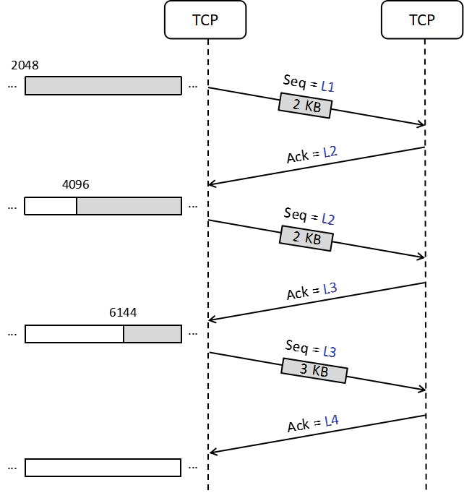

Figura 4
L1 = 2048
L2 = 4096
L3 = 6144

Tamanho do terceiro segmento transmitido – 3KB
6144 + 1024 * 3 = 9216
L4 = 9216
- Na Figura 5, especifique os números de sequência e de reconhecimento nos segmentos transmitidos.
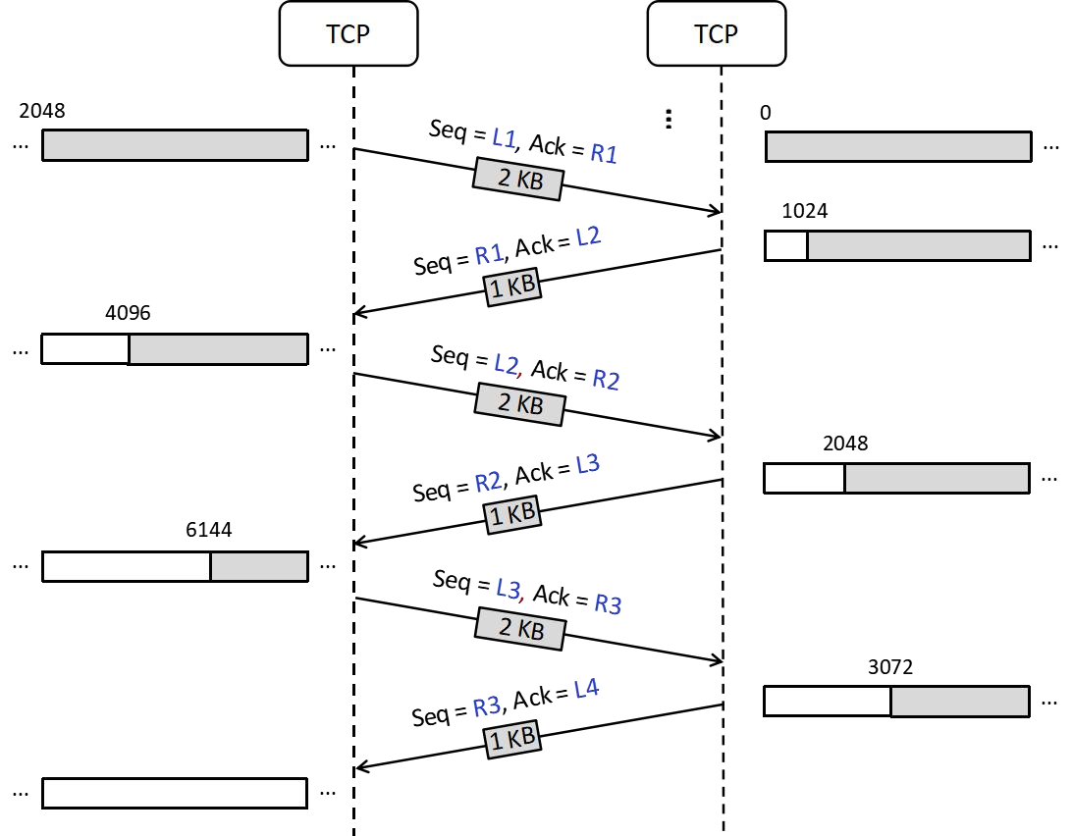
Figura 5
L1 = 2048, R1 = 1024
L2 = 4096, R2 = 2048
L3 = 6144, R3 = 3072
L4 = 4096

- Preencha a Tabela 5:

Tabela 5
 | R’ | SRTT | RTTVAR | RTO
1 | 85,00 | 85,00 | 42,50 | 255,00
2 | 90,00 | 85,625 | 33,125 | 218,125
3 | 95,00 | 86,797 | 27,187 | 195,545
4 | 83,00 | 86,322 | 21,339 | 171,678
5 | 99,00 | 87,907 | 19,174 | 164,603
6 | 88,00 | 87,919 | 14,404 | 145,535
Dicas:
- Quando a primeira medida (R) de RTT for obtida:
SRTT = R
RTTVAR = SRTT/2
RTO = SRTT + 4*RTTVAR
- Quando uma medida subsequente (R’) de RTT for obtida:
RTTVAR = 0,75*RTTVAR + 0,25*|SRTT – R’|
SRTT = 0,875*SRTT + 0,125*R’
RTO = SRTT + 4*RTTVAR
19. Determine os valores dos números de sequência e de reconhecimento nos segmentos transmitidos na Figura 6.
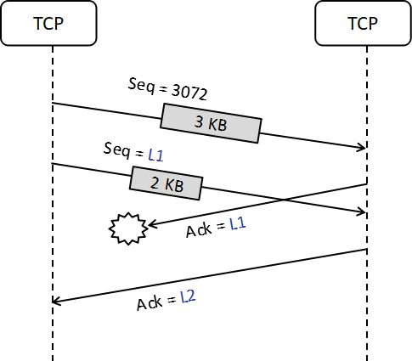

Figura 6
Tamanho do primeiro segmento transmitido—3KB
3072 + 1024 * 3 = 6144
L1 = 6144

Tamanho do segundo segmento transmitido—2KB
6144 + 1024 * 2 = 8192
L2 = 8192
- Na Figura 7, determine os números de sequência e de reconhecimento nos segmentos transmitidos, bem como os intervalos que compõem a opção SACK.
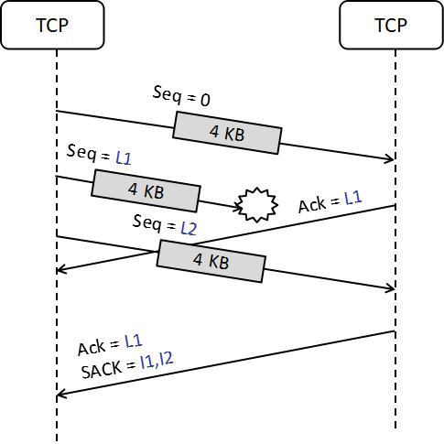
Figura 7
Tamanho do primeiro segmento transmitido – 4KB
0 + 1024 * 4 = 4096
L1 = 4096

Tamanho do segundo segmento transmitido – 4KB
4096 + 1024 * 4 = 8192
L2 = 8192

I1 = 0 – 4095
I2 = 8192 – 12287
- Na Figura 8, determine os números de sequência e de reconhecimento nos segmentos transmitidos, bem como os intervalos que compõem a opção SACK.
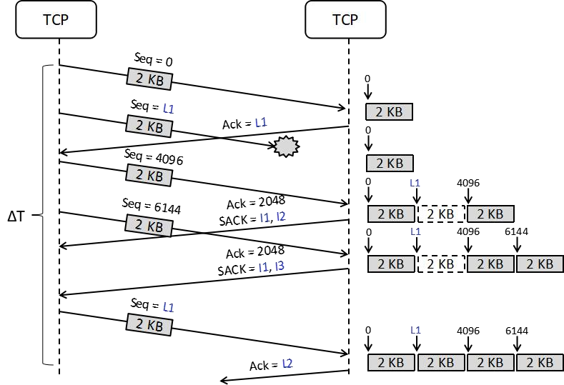
Figura 8
Tamanho do primeiro segmento transmitido – 2KB
0 + 1024 * 2 = 2048
L1 = 2048

Tamanho do quinto segmento transmitido – 2KB
6144 + 1024 * 2 = 8192
L2 = 8192

I1 = 0 – 2047
I2 = 4096 – 6143
I3 = 4096 – 8191

TCP – Controle de Fluxo
22. Na Figura 9, especifique os números de sequência e de reconhecimento nos segmentos transmitidos, bem como os respectivos tamanhos de janela.
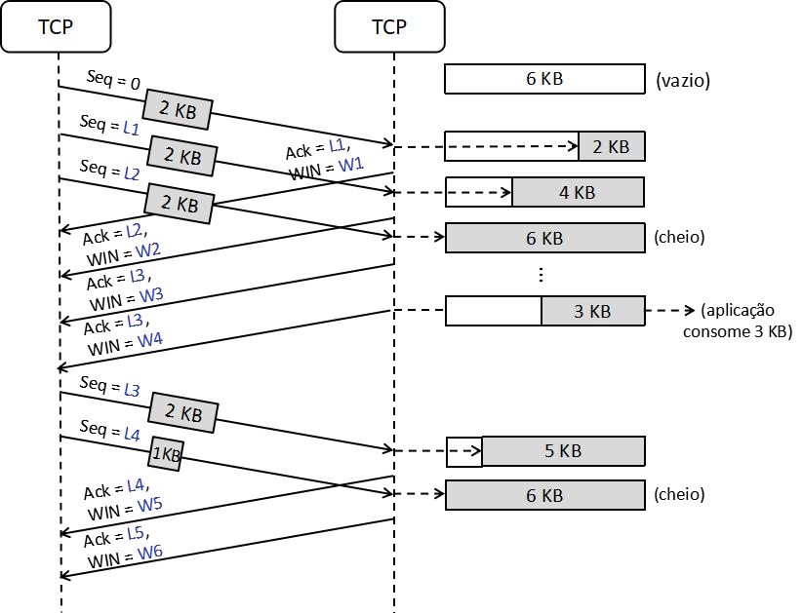
Figura 9
Tamanho do primeiro segmento transmitido – 2KB
0 + 1024 * 2
L1 = 2048

Tamanho do segundo segmento transmitido – 2KB
2048 + 1024 * 2
L2 = 4096

Tamanho do terceiro segmento transmitido – 2KB
4096 + 1024 * 2
L3 = 6144

Tamanho do quarto segmento transmitido – 2KB
6144 + 1024 * 2
L4 = 8192

Tamanho do quinto segmento transmitido – 1KB
8192 + 1024 * 1
L5 = 9216

W1 = 4KB
W2 = 2KB

W3 = 0KB
W4 = 3KB
W5 = 1KB
W6 = 0KB

TCP – Controle de Congestionamento
23. Na Figura 10, esboce o gráfico relativo ao controle de congestionamento provido pelo TCP Reno com base nas seguintes informações: limiar inicial de 4 (quatro) segmentos, primeiro evento de perda detectado pela expiração do temporizador de retransmissão na janela de congestionamento de 10 segmentos, segundo evento de perda detectado pela recepção de três reconhecimentos duplicados na janela de congestionamento de 12 segmentos e terceiro evento de perda detectado também pela recepção de três reconhecimentos duplicados na janela de congestionamento de 8 (oito) segmentos.
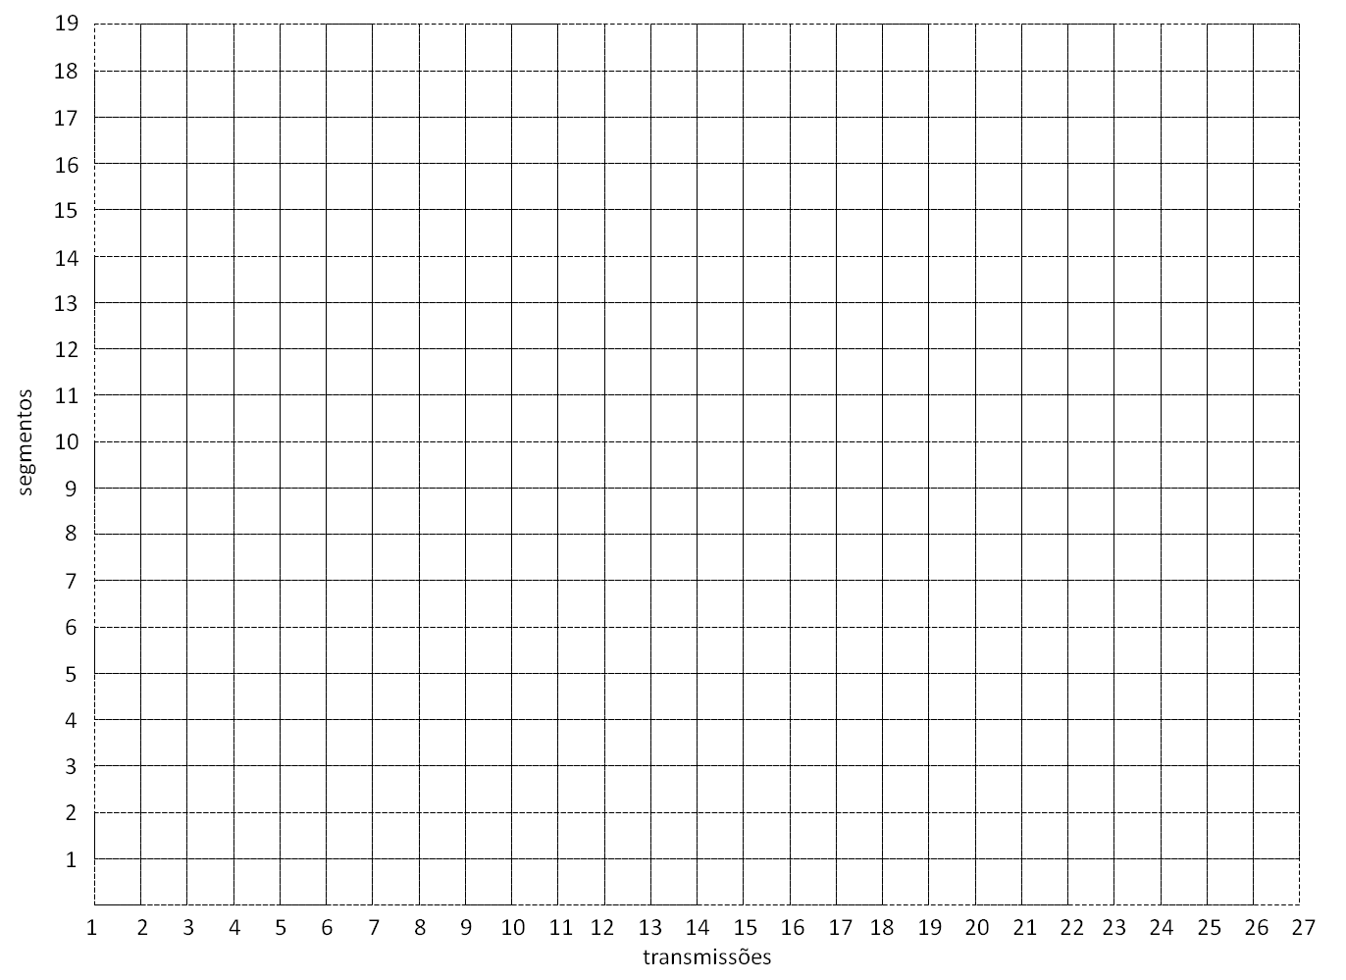

Figura 10

24. Com relação à Figura 10, que descreve o comportamento da janela de congestionamento para o TCP Reno, explique onde ocorrem os eventos de perda e de que forma o TCP remetente os percebe.
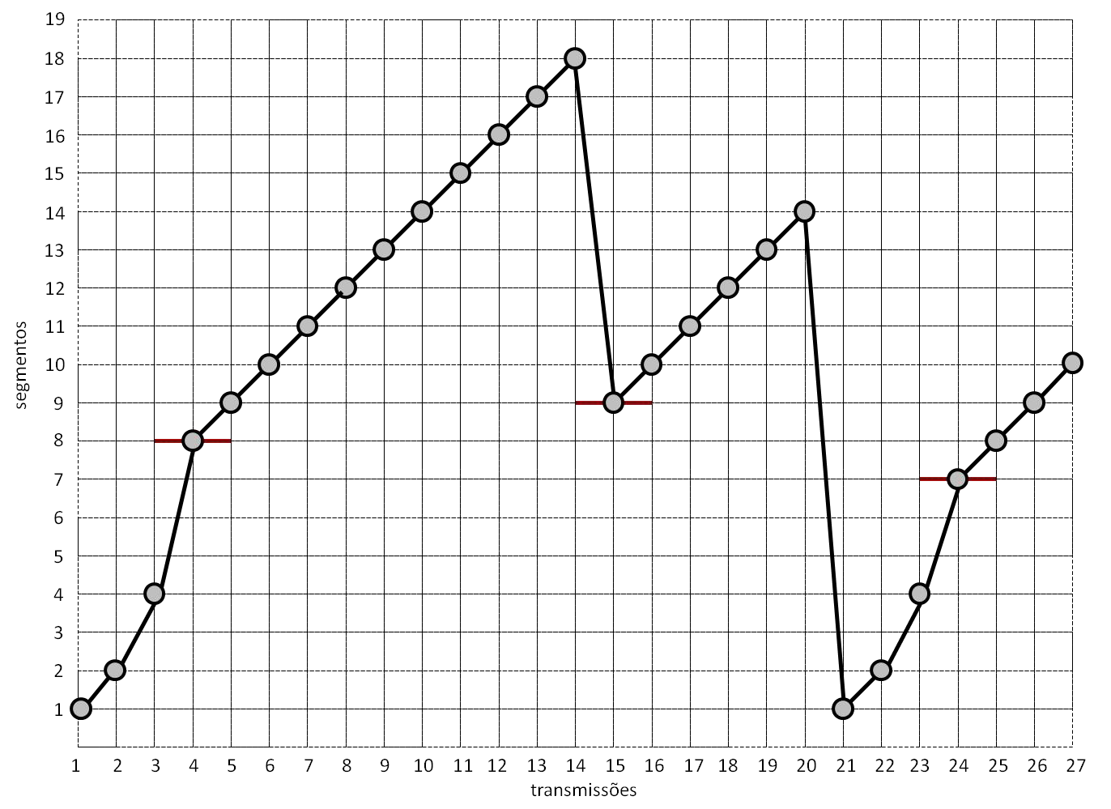
Figura 11

14ª transmissão – Recepção de três reconhecimentos, repetidos

20ª transmissão – Expiração do temporizador de retransmissão

Miscelânea
- Relacione corretamente os números de porta com os respectivos protocolos de aplicação.
Porta / Protocolo de Transporte Protocolo de Aplicação
( 1 ) 25 / TCP ( 6 ) FTP
( 2 ) 143 / TCP ( 2 ) IMAP
( 3 ) 53 / UDP ( 5 ) HTTP
( 4 ) 110 / TCP ( 3 ) DNS
( 5 ) 80 / TCP ( 4 ) POP3
( 6 ) 21 / TCP ( 1 ) SMTP

- Na Figura 12, identifique:
  - A abertura da conexão (three-way handshake):
No 9, 10 e 11
  - O encerramento da conexão:
No 34, 35 e 36
  - O pacote que encapsula a primeira PDU SMTP enviada pelo cliente SMTP:
No 16
  - O pacote que encapsula a última PDU SMTP enviada pelo cliente SMTP:
No 32
  - A mensagem de correio transmitida, em termos de remetente, destinatário e assunto (subject):
Remetente – netwatch@testingsmtp.org; Destinatário – sendmemail@testingsmtp.org
Assunto – The network racks need to be o…
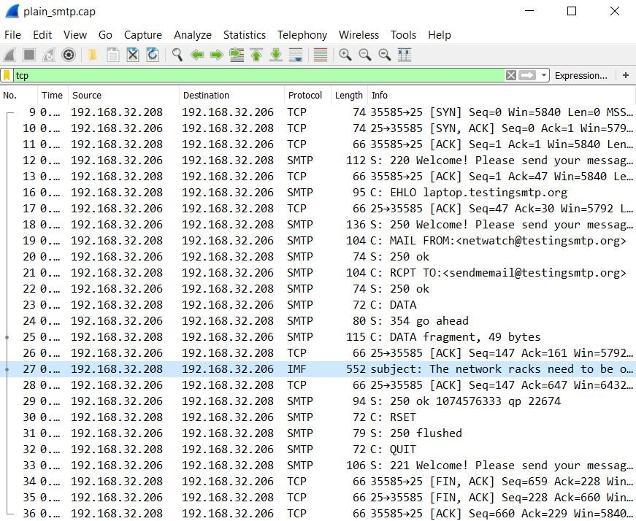

Figura 12
27. Na Figura 13, identifique:
- A abertura de conexão (three-way handshake):
No 11, 12 e 13
- O endereço IP do servidor POP3:
192.168.32.100
- O nome de usuário e a senha do cliente POP3, respectivamente:
Usuário – sendmemail
Senha – madeyoulook
- O total de mensagens do cliente no servidor, com os seus respectivos tamanhos:
2 mensagens
1ª – 785 octets
2ª – 362057 octets
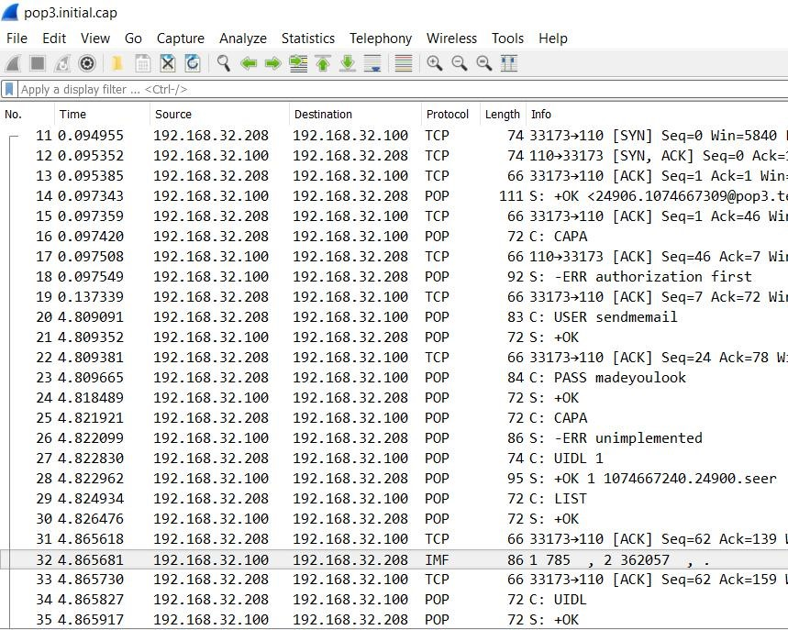
Figura 13

